

TEHNOLOŠKA NAVODILA ZA OPERACIJO UPORABA BIOTEHNIŠKIH METOD ZA OBVLADOVANJE ŠKODLJIVIH ORGANIZMOV V TRAJNIH NASADIH IZ STRATEŠKEGA NAČRTA SKP 2023–2027

Ver. 1, 2026



KAZALO VSEBINE

1 BIOTEHNIŠKE METODE 3
1.1 Zahteve za izvajanje operacije BIOTM_TNS 3
1.2 Izvajanje operacije BIOTM_TNS 3
2 Navodila ZA izvajanjE operacije BIOTM_TNS 4
2.1 Čas UVEDBE biotehnIške metode IN obdobje izvajanja 5
2.2 Število enot oz. odmerek na enoto površine 5
Priloga 1: Navodilo za izdelavo prehranskih pasti za masovni ulov plodove vinske MUŠICE 10
Priloga 2: SLIKOVNI MATERIAL 12
1. Feromonski razpršilci (dispenzorji) 12
2. Zastrupljene pasti s privabilom Napaka! Zaznamek ni definiran.
Priloga 3: KontakTni podatki strokovnjakov Javne službe zdravstvenega varstva rastlin 13

KAZALO PREGLEDNIC

Preglednica 1: Čas izvajanja posamezne biotehniške metode v sadovnjakih, oljčnikih in vinogradih 5
Preglednica 2: Seznam v Sloveniji registriranih sredstev, ki se lahko uporabljajo kot biotehniške metode varstva rastlin 7
Preglednica 3: Število pasti na enoto površine za posamezno sadno vrsto in priporočene razdalje med pastmi 11
Preglednica 4: Inštitucije in kontakti podatki strokovnjakov Javne službe zdravstvenega varstva rastlin 13

KAZALO SLIK

Slika 1: Feromonska past za spremljanje populacije jabolčnega zavijača (Foto: M. Rot) in rumena lepljiva plošča s privabilom za spremljanje populacije orehove muhe (Foto: A. Ferlež Rus) 4
Slika 2: Primer postavitve pasti za masovni ulov PVM v nasadu češenj (Foto: J. Dariž) 10
Slika 3: Doma izdelana past za masovni ulov PVM (Foto: M. Rot) 11

Pri pripravi tehnoloških navodil so sodelovali strokovnjaki Javne službe zdravstvenega varstva rastlin:

- Alenka Ferlež Rus, IHPS
- mag. Domen Bajec, KGZS-Zavod NM
- mag. Jože Miklavc, KGZS-Zavod MB
- dr. Magda Rak Cizej, IHPS
- dr. Mojca Rot, KGZS-Zavod GO
- Primož Žigon, KIS

BIOTEHNIŠKE METODE

Biotehniške metode obvladovanja škodljivih organizmov v okviru operacije Uporaba biotehniških metod za obvladovanje škodljivih organizmov v trajnih nasadih (v nadaljevanju: operacija BIOTM_TNS), ki se izvaja v okviru intervencije Kmetijsko-okoljska-podnebna plačila – Naravni viri, so:
- uporaba feromonskih razpršilcev (dispenzorjev);
- uporaba naprave za razprševanje feromonov;
- uporaba zastrupljene vabe s privabilom;
- masovni ulov.

Zahteve za izvajanje operacije BIOTM_TNS

Zahteve za izvajanje so:
- najmanj ena od zgoraj naštetih metod mora biti vpeljana pred pojavom škodljivca oz. ob napovedi Javne službe zdravstvenega varstva rastlin (v nadaljevanju: JSZVR);
- zgoraj naštete metode se uporabljajo kot samostojna ali kot dopolnilna nekemična metoda varstva rastlin pred škodljivci;
- pri določitvi števila potrebnih feromonskih razpršilcev (dispenzorjev), naprav za razprševanje feromonov, zastrupljenih vab s privabilom ali enot (pasti) za masovni ulov na enoto površine se upoštevajo navodila proizvajalca in tehnološka navodila za izvajanje operacije BIOTM_TNS;
- uporaba doma izdelanih zastrupljenih vab s privabilom in enot za masovni ulov ni dovoljena, izjema je uporaba doma izdelanih enot (pasti) za masovni ulov plodove vinske mušice (Drosophila suzukii), pri čemer morajo biti enote (pasti) za masovni ulov izdelane in izobešene v skladu s temi tehnološkimi navodili;
- dispenzorji, zastrupljene vabe, naprave za razprševanje feromonov oz. enote (pasti) za masovni ulov morajo biti v trajnem nasadu nameščene v času, ko je možno obvladovati posameznega škodljivca z eno od zgoraj naštetih metod (preglednica 1).

Izvajanje operacije BIOTM_TNS

Operacija BIOTM_TNS se:
- mora vsako leto izvajati na delu površin intenzivnih sadovnjakov, oljčnikov oz. vinogradov, vendar na celem GERK;
- lokacija izvajanja v obdobju trajanja obveznosti se lahko spreminja.

Izjemoma se operacija BIOTM_TNS na GERK, na katerih se pridelujejo različne sadne vrste, izvaja na delu GERK s sadno vrsto, za katero je mogoče izvajati eno od zgoraj naštetih biotehničnih metod.

Upravičenec mora na KMG hraniti:
- zastrupljene vabe s privabilom oz. naprave za razprševanje feromonov oz. enote za masovni ulov in račune o njihovem nakupu, izjema so vabe za masovni ulov, ki jih lahko upravičenec izdela sam;
- deklaracije za mineralna gnojila in fitofarmacevtska sredstva (v nadaljevanju: FFS);
- račune o nakupu mineralnih gnojil in FFS;
- račune o nakupu feromonskih razpršilcev (dispenzorjev), naprav za razprševanje feromonov, zastrupljenih vab s privabilom ali enot (pasti) za masovni ulov;
- navodila za uporabo feromonskih razpršilcev (dispenzorjev), naprav za razprševanje feromonov, zastrupljenih vab s privabilom ali enot (pasti) za masovni ulov.

Navodila ZA izvajanjE operacije BIOTM_TNS

Uporaba biotehniških metod za obvladovanje škodljivih organizmov v trajnih nasadih predstavlja alternativen in okoljsko sprejemljivejši način varstva rastlin. Pri biotehniških metodah izkoriščamo naravne odzive škodljivih žuželk na kemične dražljaje iz okolja, z namenom zmanjševanja njihove populacije, brez rabe fitofarmacevtskih sredstev oz. v zmanjšanih odmerkih.

Biotehniške metode se lahko uporabljajo kot samostojne metode varstva rastlin pred škodljivci oz. kot dopolnilne metode drugim metodam varstva rastlin. Zlasti v primerih, ko imamo opravka z zelo velikimi populacijami težko obvladljivih škodljivcev (oljčna muha, plodova vinska mušica, ...), lahko z uvedbo nekaterih biotehniških metod, kot so npr. masovni ulov ali zastrupljene vabe s privabilom, v zgodnji fazi pojava škodljivcev prispevamo k zmanjšanju njihove populacije in tako vplivamo na večjo učinkovitost nadaljnjih ukrepov varstva v nasadih.

Osnovna zahteva operacija BIOTM_TNS je, da se pred pojavom škodljivca oz. ob napovedi JSZVR uvede najmanj ena izmed naštetih biotehniških metod:
- uporaba feromonskih razpršilcev (dispenzorjev);
- uporaba naprave za razprševanje feromonov;
- uporaba zastrupljene vabe s privabilom;
- masovni ulov.

Z namenom pravočasne uvedbe biotehniških metod (pred pojavom ali na začetku pojava škodljivca) je priporočljivo, da pridelovalec v trajnem nasadu, vključenem v operacijo BIOTM_TNS, z barvnimi lepljivimi ploščami ali feromonskimi pastmi spremlja škodljivce. Pridelovalec barvne lepljive plošče ali feromonske pasti uporablja v skladu z navodili za uporabo, ki jih zagotovi proizvajalec. Feromonske pasti služijo tudi kontroli učinkovitosti biotehniških metod, zato je priporočljivo, da so v nasadih nameščene ves čas izvajanja BIOTM_TNS. Kontrolne feromonske pasti pregledujemo tedensko. Če se na feromonsko past ujame večje število škodljivih organizmov, zaradi katerih je bila biotehniška metoda uvedena pomeni, da metoda ni dovolj učinkovita in je potrebno dodatno ukrepanje zoper škodljivca.

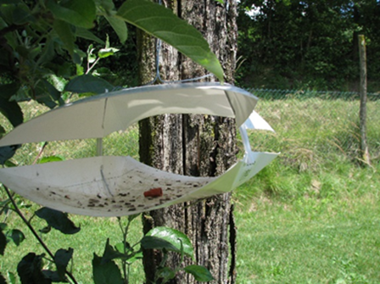 | 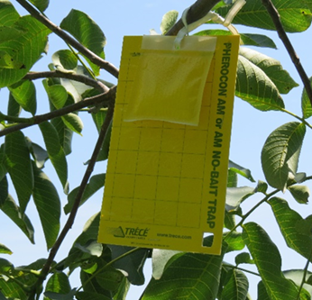
Slika 1: Feromonska past za spremljanje populacije jabolčnega zavijača (Foto: M. Rot) in rumena lepljiva plošča s privabilom za spremljanje populacije orehove muhe (Foto: A. Ferlež Rus)

Čas UVEDBE biotehnIške metode IN obdobje izvajanja

Obdobje izvajanja posamezne biotehniške metode v sadovnjakih, oljčnikih in vinogradih je navedeno v preglednici 1. Datum začetka in zaključka izvajanja metode pridelovalec vpiše v evidenco delovnih opravil v sadovnjaku oz. v evidenco o uporabi FFS v kmetijski pridelavi. V primeru izvajanja metode masovnega ulova plodove vinske mušice, se pasti za masovni ulov postavi v trajne nasade pred začetkom zorenja plodov.

Uporaba doma izdelanih feromonskih razpršilcev (dispenzorjev), naprav za razprševanje feromonov, zastrupljenih pasti s privabilom in enot za masovni ulov ni dovoljena. Izjema je uporaba doma izdelanih enot (pasti) za masovni ulov plodove vinske mušice (Drosophila suzukii). V tem primeru morajo biti enote (pasti) za masovni ulov izdelane in izobešene v skladu z navodili JSZVR (priloga 1).

Število enot oz. odmerek na enoto površine

Pri določitvi števila potrebnih feromonskih razpršilcev (dispenzorjev), naprav za razprševanje feromonov, zastrupljenih vab s privabilom ali enot (pasti) za masovni ulov na enoto površine je treba upoštevati navodila proizvajalca in ta tehnološka navodila. Pri uporabi doma izdelanih enot (pasti) za masovni ulov plodove vinske mušice (Drosophila suzukii) je treba glede priporočene gostote pasti oz. minimalnega števila pasti na ha nasada za posamezno sadno vrsto upoštevati navodila iz Priloge 1 teh tehnoloških navodil.

Preglednica 1: Čas izvajanja posamezne biotehniške metode v sadovnjakih, oljčnikih in vinogradih

Sadna vrsta | Ciljni organizem | Biotehniška metoda | Obdobje obvezne uporabe v primeru vključitve v operacijo
jablana, hruška | jabolčni in breskov zavijač | feromonski razpršilci (dispenzorji), naprave za razprševanje feromonov | pred začetkom leta prve generacije jabolčnega zavijača, od cvetenja do obiranja pridelka (BBCH 60-89)
breskev, nektarina | breskov zavijač | feromonski razpršilci (dispenzorji), naprave za razprševanje feromonov | pred začetkom leta prve generacije jabolčnega zavijača, od cvetenja do obiranja pridelka (BBCH 60-89)
breskev, nektarina | plodova vinska mušica | pasti za masovni ulov,  uporaba zastrupljene vabe s privabilom | začetek barvanja plodov (BBCH 81) do konca obiranja
marelice | plodova vinska mušica | pasti za masovni ulov,  uporaba zastrupljene vabe s privabilom | začetek barvanja plodov (BBCH 81) do konca obiranja
slive, češplje | plodova vinska mušica | pasti za masovni ulov,  uporaba zastrupljene vabe s privabilom | začetek barvanja plodov (BBCH 81) do konca obiranja
češnje, višnje | češnjeva in višnjeva muha | uporaba zastrupljene vabe s privabilom | od sredine maja do sredine junija.
češnje, višnje | plodova vinska mušica | pasti za masovni ulov,  uporaba zastrupljene vabe s privabilom | pred nastopom fenološke faze začetek barvanja plodov (BBCH 81) do konca obiranja
oljka | oljčna muha | uporaba zastrupljene vabe s privabilom | od začetka julija do začetka oktobra
oreh | orehova muha | uporaba zastrupljene vabe s privabilom | v juliju in avgustu
oreh | jabolčni zavijač | feromonski razpršilec (dispenzor), naprave za razprševanje feromonov | od druge dekade maja do tretje dekade avgusta
jagodičje | plodova vinska mušica | pasti za masovni ulov.  uporaba zastrupljene vabe s privabilom | v času od začetka zorenja posamezne vrste/sorte do obiranja (od maja do konca oktobra)
fige | plodova vinska mušica | pasti za masovni ulov,  uporaba zastrupljene vabe s privabilom | začetek junija do začetka oktobra
kaki | plodova vinska mušica | uporaba zastrupljene vabe s privabilom | od septembra do sredine novembra
aktinidija | plodova vinska mušica | uporaba zastrupljene vabe s privabilom | od septembra do sredine novembra
vinska trta | grozdni sukači | feromonski razpršilec (dispenzor) | od sredine aprila do konca septembra
vinska trta | plodova vinska mušica | uporaba zastrupljene vabe s privabilom | od avgusta do sredine oktobra

Pridelovalec se glede izvajanja intervencije lahko posvetuje s strokovnjaki JSZVR (preglednica 3). Napovedi so kot »Prognostična obvestila« dostopne na Agrometeorološkem portalu Slovenije in spletnih straneh posameznih ustanov. Brezplačne napovedi o varstvu sadovnjakov, oljčnikov in vinogradov si lahko naročite tudi po elektronski pošti ali na SMS sporočila.

Preglednica 2: Seznam v Sloveniji registriranih sredstev, ki se lahko uporabljajo kot biotehniške metode varstva rastlin

Ime sredstva / aktivna snov | Biotehniška metoda | Namen uporabe | Predviden čas uporabe (časovni okvir, BBCH razvojna faza gojene rastline) | Odmerek (število enot na ha) | Dodatna navodila in opombe
ECODIAN CM  (E)-8-dodecen-1-il acetat  (Z)-8-dodecen-1-il- acetat  (Z)-8-dodecen-1-ol | feromonski dispenzorji | spolna dezorientacijo samcev breskovega zavijača (Cydia molesta) na breskvah in nektarinah ter v nasadih pečkarjev | pred začetkom leta metuljčkov breskovega zavijača ali takoj, ko se na diagnostične feromonske vabe ulovijo prvi metuljčki oz. ob napovedi JSZVR | 2.000 do 3.000 kosov dispenzorjev na ha sadovnjaka velikosti najmanj 1 ha | V primeru, ko se dispenzorje namesti samo enkrat, se uporabi sredstvo za dezorientacijo poletne generacije breskovega zavijača.
CHECKMATE PUFFER CM-PRO  (E,E)-8,10-dodekadien-1-ol (codlemone) | feromon v obliki razpršilnika (dispenzorja) | metoda zbeganja samcev jabolčnega zavijača (Cydia pomonella) v nasadih pečkarjev in lupinarjev | naprave za sproščanje se namesti in aktivira spomladi, pred pojavom metuljčkov oz. ob prvem ulovu metuljčkov | 2 do 3 enoti na ha | Feromon se sprošča ponoči, to je med aktivnostjo metuljčkov.
SemiosNET-Codling Moth  (E,E)-8,10-dodekadien-1-ol (codlemone) | feromon v obliki razpršilnika (dispenzorja) | metoda zbeganja samcev jabolčnega zavijača (Cydia pomonella) v nasadih pečkarjev in lupinarjev | čas uporabe je pred letenjem jabolčnega zavijača, od cvetenja do obiranja pridelka (BBCH 60-89) | 2 do 2,5 razpršilnika na hektar | Uporaba razpršilnika se priporoča za obdobje največ do 23 tednov.
ISOMATE C TT  (E,E)-8,10-dodekadien-1-ol (codlemone)  1-tetradekanol dodekan-1-ol | sistem dvojnih kapilar z vsebnostjo hlapljivih feromonov | metoda zbeganja samcev jabolčnega zavijača (Cydia pomonella) na jablanah | teden dni pred pričakovanim pojavom prvega rodu metuljčkov jabolčnega zavijača | 500 dispenzorjev na ha | Dispenzorje se sme uporabiti le enkrat v eni rastni sezoni.
ISONET L PLUS  (E,Z)-7,9-dodekadien-1-il acetat  (Z)-9-dodecen-1-il acetat | feromonski dispenzorji | metoda zbeganja samcev križastega (Lobesia botrana) in pasastega grozdnega sukača (Eupoecilia ambiguella) v vinogradih | teden dni pred pričakovanim pojavom metuljčkov prve generacije ali najpozneje v času pojava prvih metuljčkov oz. ko se prvi metuljčki ulovijo na vabe | 500 dispenzorjev na ha | Dispenzorje se sme uporabiti le enkrat v eni rastni sezoni.
DECIS TRAP ČEŠNJEVA MUHA  deltametrin | insekticidna past s prehranskim privabilom | za zmanjšanje deleža poškodb na češnjah, ki jih povzroča češnjeva muha (Rhagoletis cerasi) | vabe se namesti po cvetenju češenj, ko začnejo letati prve češnjeve muhe | 100 pasti na ha | Vabe učinkovito delujejo 150 dni.
DECIS TRAP OLJČNA MUHA  deltametrin | insekticidna past s prehranskim privabilom | na oljkah preventivno za zmanjševanje deleža poškodovanih plodov, ki jih povzroča oljčna muha (Bactrocera oleae) | vabe se namesti po cvetenju oljk, ob prvem naletu muh, oz. v skladu z napovedjo JSZVR | 50 do 100 pasti na ha | Število vab je priporočljivo na robovih oljčnikov, ki mejijo na druge, drugače oskrbovane oljčnike, povečati.
DECIS TRAP OREHOVA MUHA  deltametrin | insekticidna past s prehranskim privabilom | za zmanjšanje deleža poškodb na orehih, ki jih povzroča orehova muha (Rhagoletis completa) | pasti se namesti ob pojavu orehove muhe, od začetka razvoja plodov do njihove zrelosti | 50 do 100 pasti na ha | Pasti učinkovito delujejo do 150 dni.
DECIS TRAP PLODOVA VINSKA MUŠICA  deltametrin | insekticidna past s prehranskim privabilom | na koščičastem sadju, trti, smokvi, kiviju, kakiju, jagodah, rozgastem sadju in jagodičju za zmanjševanje deleža poškodovanih plodov, ki jih povzroča plodova vinska mušica (Drosophila suzukii) | Vabe se namešča od konca cvetenja dalje, pred začetkom odlaganja jajčec plodove vinske mušice, oz. v skladu z napovedjo JSZVR. | 100 pasti na ha
ECO-TRAP  deltametrin | insekticidna past s prehranskim privabilom (amonijev bikarbonat in spolni feromon samic) | na oljkah preventivno za zmanjševanje deleža poškodovanih plodov, ki jih povzroča oljčna muha (Bactrocera oleae) | pred pojavom prve generacije oljčne muhe, to je predvidoma konec junija ali v začetku julija  ponovno se obešajo pred pojavom druge generacije oljčne muhe, predvidoma konec avgusta ali septembra | Osnovni odmerek 100 vab/ha (1 vaba/100 m²)* | * Vabe se razporedi glede na gostoto sajenja oljk.
FLYPACK DACUS TRAP  deltametrin | insekticidna past s prehranskim privabilom (amonijev bikarbonat in spolni feromon samic) | na oljkah preventivno za zmanjševanje deleža poškodovanih plodov, ki jih povzroča oljčna muha (Bactrocera oleae) | vabe se namešča po cvetenju oljk, 15 dni pred pričetkom odlaganja jajčec (pred olesenitvijo koščic plodov) oz. v skladu z napovedjo JSZVR | 50 do največ 100 vab na hektar
GF–120  spinosad (spinosin A+spinosin D) | insekticidna vaba s privabilom | na oljkah za zatiranje oljčne muhe (Bactrocera oleae) | tretira se, ko plodovi oljk dosežejo približno 50 % končne velikosti – koščice pričnejo lignificirati – pokaže se odpornost na urez (BBCH 75) | 1,0 do 1,2 l na ha ob porabi 10 do 30 l vode na ha oz. pri porabi 0,1 l škropilne brozge na drevo | Čas tretiranja prilagoditi tudi razvojni fazi škodljivca, zato je treba upoštevati napovedi JSZVR.  S sredstvom se lahko v eni rastni sezoni na istem zemljišču tretira največ štirikrat.  Karenca 7 dni.

Priloga 1: Navodilo za izdelavo prehranskih pasti za masovni ulov plodove vinske MUŠICE

Doma izdelane prehranske pasti za masovni ulov plodove vinske mušice (Drosophila suzukii; v nadaljevanju: PVM) s privabilom iz mešanice kisa in vina se uporabljajo za zmanjšanje populacije PVM, zato morajo biti v nasade nameščene že v obdobju pred zorenjem sadja.

Metoda je učinkovita pri majhnih populacijah PVM. Prehranske pasti postavimo ob robovih parcel na razdalji 2 do 5 m po obodu celotnega nasada. Razdalja med pastmi je odvisna od sadne vrste (preglednica 2 v teh tehnoloških navodilih) in okoliške vegetacije. Bolj gosta razporeditev pasti je priporočljiva zlasti v primeru, če se nasad nahaja v bližini gozdnega roba. Pasti obesimo na nosilne količke (lesene, kovinske) ali na žičnato ograjo na višini 1,5 m nad tlemi.

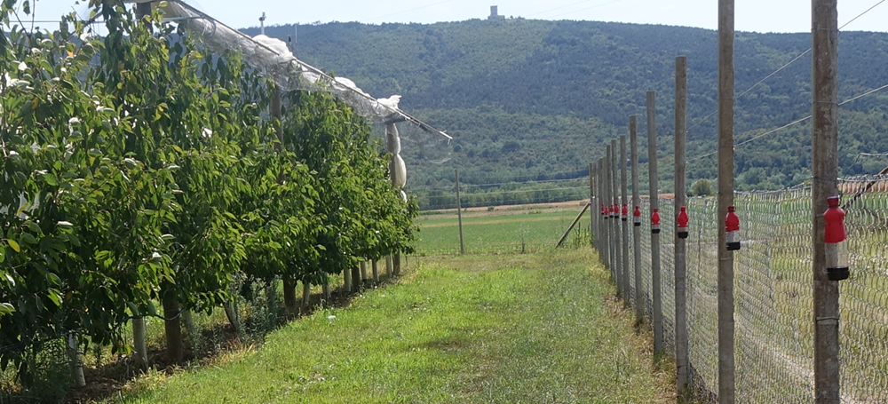
Slika 2: Primer postavitve pasti za masovni ulov PVM v nasadu češenj (Foto: J. Dariž)

Za izdelavo pasti uporabimo 0,5 l plastenke. V zgornjem delu plastenke naredimo približno 6 luknjic, premera od 3 do največ 4 mm. Če so luknjice večje, se v pasti lovijo tudi druge večje žuželke, kot so ose, čebele, sršeni in večje muhe.

Za boljšo privabilnost plastenko v zgornji polovici obarvamo rdeče (z barvnim sprejem, prelepimo z rdečim izolirnim trakom ipd.). Privabilno raztopino pripravimo iz jabolčnega ali vinskega kisa in rdečega vina, ki ju zmešamo v razmerju 3 : 1, na 1 l zmesi dodamo žličko sladkorja.

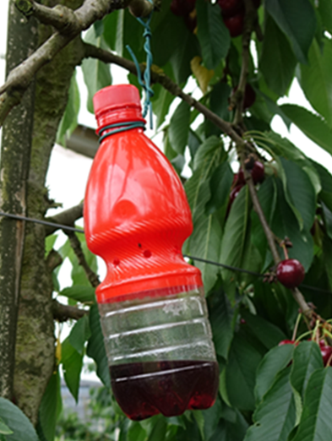
Slika 3: Doma izdelana past za masovni ulov PVM (Foto: M. Rot)

V vsako plastenko nalijemo približno 1 do 2 dl prehranske raztopine in jo zapremo s pokrovom. Privabilno raztopino menjamo najmanj enkrat tedensko, pri čemer je treba ulovljene PVM skupaj s tekočino odnesti iz nasada. Pri praznjenju pasti in menjavi privabila je potrebno pazljivo ravnanje, da preprečimo razlivanje raztopine po tleh, kar bi dodatno privabljalo PVM.

Čas postavitve pasti je odvisen od časa zorenja posamezne sadne vrste oz. sorte. Priporočeni okvirni termini postavitve pasti za posamezno sadno vrsto navedeni v preglednici 3 teh tehnoloških navodil. Ne glede na priporočen termin, morajo biti prehranske pasti za masovni ulov PVM v nasadih nameščene pred fenološko fazo začetek barvanja plodov (BBCH 81), v nasadu pa morajo ostati vse do konca obiranja posamezne sadne vrste za katero se izvaja operacija BIOTM_TNS.

Preglednica 3: Število pasti na enoto površine za posamezno sadno vrsto in priporočene razdalje med pastmi

Sadna vrsta | Priporočena razdalja med pastmi (m) | Minimalno število pasti na ha nasada | Okvirni termin postavitve pasti
češnje, višnje | 2 do 5 | 70 | začetka aprila
marelice | 2 do 5m | 70 | sredine maja
breskve, nektarine | 2 do 5 | 70 | začetka junija
slive, češplje | 2 do 5 | 70 | konec julija
fige | 2 do 5 | 70 | sredi junija za prvi rod fig  začetek avgusta za drugi rod fig
jagodičje | 2 do 3 | 120 | začetek barvanja plodov

Priloga 2: SLIKOVNI MATERIAL

Feromonski razpršilci (dispenzorjI)

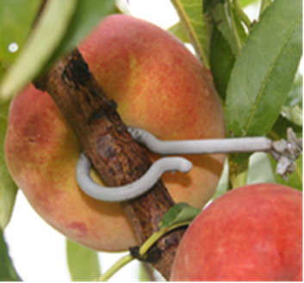 | 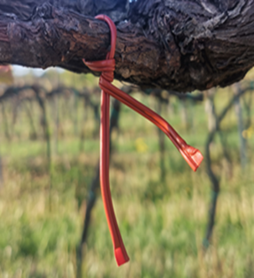 | 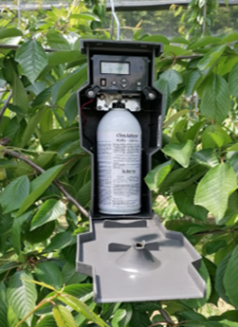
ECODIAN CM  (Foto: M. Rot) | ISONET L PLUS  (Foto: S. Hoblaj) | Checkmate puffer CM - PRO (Foto: A. Ferlež Rus)

- ZASTRUPLJENE PASTI S PRIVABILOM

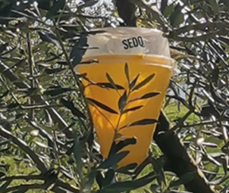 | 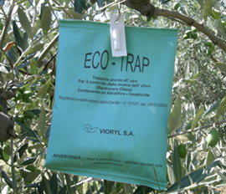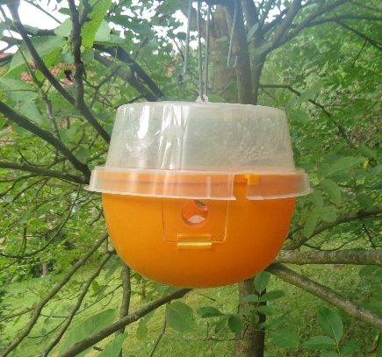

FLYPACK DACUS TRAP  (Foto: S. Hoblaj) | ECO TRAP  (Foto: M. Jančar) | DECIS TRAP OREHOVA MUHA  (Foto: I. Škerbot)

Priloga 3: KontakTni podatki strokovnjakov Javne službe zdravstvenega varstva rastlin

Preglednica 4: Inštitucije in kontakti podatki strokovnjakov Javne službe zdravstvenega varstva rastlin

Območje | Ustanova | Telefon | Pisne informacije
Osrednja Slovenija | Kmetijski inštitut Slovenije  Hacquetova 17  1000 Ljubljana | Tel: 01 280 5262 | info@kis.si  www.kis.si
Severovzhodna Slovenija | Kmetijsko gozdarski zavod Maribor  Vinarska ulica 14  2000 Maribor | Tel.: 02 228 4900 | info@kmetijski-zavod.si  www.kmetijski-zavod.si
Celjska in Koroška regija | Inštitut za hmeljarstvo in pivovarstvo Slovenije  Cesta Žalskega tabora 2  3310 Žalec | Tel.: 03 712 1600 | tajnistvo@ihps.si  www.ihps.si
Zahodna Slovenija | Kmetijsko gozdarski zavod Nova Gorica  Pri Hrastu 18  5000 Nova Gorica | Tel.: 05 335 1200,  05 640 0162 | info@go.kgzs.si  www.kmetijskizavod-ng.si
Jugovzhodna Slovenija | Kmetijsko gozdarski zavod Novo mesto  Šmihelska cesta 14  8000 Novo mesto | Tel.: 07 373 0570 | varstvorastlin@kgzs-zavodnm.si  www.kmetijskizavod-nm.si

https://skp.si/download/enotne-evidence-o-delovnih-opravilih-za-posamezne-intervencije-sn-skp-razdelek-a
http://agromet.mkgp.gov.si/APP2/sl/Home/Index

